As Ligas Camponesas
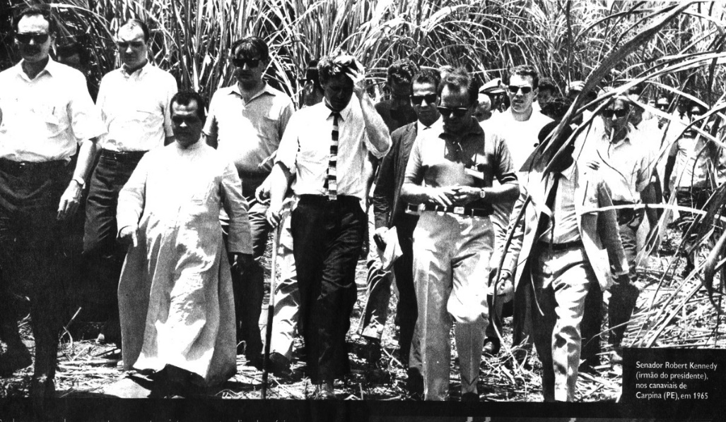
As Ligas Camponesas foram um movimento de luta pela reforma agrária no Brasil iniciado na década de 1950, que teve como principal figura incentivadora o advogado e deputado pelo Partido Socialista Brasileiro (PSB) Francisco Julião (1915-1999). As Ligas Camponesas organizaram milhares de trabalhadores rurais que viviam como parceiros ou arrendatários, principalmente no Nordeste brasileiro, utilizando o lema “Reforma Agrária na lei ou na marra” contra a secular estrutura latifundiária no Brasil.
O contexto de surgimento das Ligas Camponesas foi o processo de industrialização incentivado durante o governo JK, na década de 1950, pois a intensificação da mecanização da produção agrícola produziu desemprego e redução de salários, aumentando a insatisfação social das populações pobres da zona rural nordestina.
A situação de miséria da população nordestina motivou a criação, em 1959, da Superintendência para o Desenvolvimento do Nordeste (SUDENE), administrada pelo economista Celso Furtado, com o objetivo de produzir estudos sobre a situação socioeconômica do Nordeste e encontrar soluções imediatas para a região. Nesse mesmo ano, a Igreja Católica declarou-se a favor da reforma agrária, ampliando o apoio à causa levantada pelas ligas camponesas.
A primeira liga foi formada em 1954, em Vitória de Santo Antão, no estado de Pernambuco, reunindo 1200 trabalhadores rurais. O caráter dessas organizações abandonava as antigas medidas assistencialistas, passando a assumir uma atuação política mais ativa na luta pelos direitos dos trabalhadores rurais e pela distribuição de terras.
As ligas camponesas sofreram forte repressão da polícia e dos grandes proprietários de terras, o que não impediu seu fortalecimento ao longo dos anos, expandindo-se também para os estados de Minas Gerais e Rio de Janeiro. Em 1961, realizou-se em Belo Horizonte, Minas Gerais, o Primeiro Congresso Nacional de Lavradores e Trabalhadores Agrícolas, reivindicando a reforma agrária e a extensão dos direitos trabalhistas a todos os trabalhadores do campo.
As reivindicações das ligas camponesas foram fortalecidas com as medidas do governo de João Goulart, as Reformas de Base, lançadas em 1963, cujo pilar da política para o campo era justamente a reforma agrária. A ação das ligas camponesas pela reforma agrária constituiu-se como mais um dos motivos encontrados pelos militares, apoiados pelas forças conservadoras do país, para executarem o golpe de Estado em 1964.
As ligas camponesas foram totalmente reprimidas durante a ditadura civil-militar e seus principais líderes foram presos. Entretanto, a reivindicação dos trabalhadores rurais pela distribuição de terras no Brasil foi novamente retomada na década de 1980, podendo-se considerar o Movimento dos Trabalhadores Sem Terra (MST) como um continuador da luta empreendida pelas ligas camponesas.

